Escuela sabática de menores: Los ojos velados.
Esta lección está basada en Lucas 24:13-35; “El Deseado de todas las gentes”, cap. 83.
¿Conoces bien la historia del encuentro de Jesús con dos discípulos en el camino de Emaús? Coloca delante de cada ítem una “V” si crees que es verdadero, o una “F” si crees que es falso. Cuando creas que es falsa, reescríbela de tal modo que sea verdadera.
- Los ojos velados.
  - [ ] Unos pocos habían visto a Jesús resucitado, pero no todos les creían.
  - [ ] Al atardecer, dos discípulos regresaban a su casa en el pueblecito de Belén.
  - [ ] Iban tristes porque su Maestro había muerto y sus esperanzas de un reino terrenal habían desaparecido.
  - [ ] Un caminante se acercó a ellos. Sus ojos estaban velados, es decir, fueron incapaces de reconocer en este caminante a Jesús.
  - Recuerda que tus padres, maestros y demás miembros de la iglesia pueden ayudarte a entender mejor quién es Jesús, lo que hizo, y lo que esto significa para ti.
- Recordando los hechos.
  - [ ] Al verles muy contentos, Jesús les preguntó: “¿De qué venís hablando por el camino?”
  - [ ] Ellos le contestaron: “Seguramente tú eres el único que, habiendo estado en Jerusalén, no sabe lo que allí ha sucedido estos días”.
  - [ ] Jesús les preguntó: “¿Qué ha sucedido?”
  - Los discípulos le contaron lo que había sucedido:
    - [ ] Que Jesús de Nazaret era un rey poderoso en hechos y palabras.
    - [ ] Que los jefes de los sacerdotes y nuestras autoridades lo entregaron para que lo condenaran a muerte y lo crucificaran.
    - [ ] Que teníamos la esperanza de que él fuese el libertador de la nación de Israel.
    - [ ] Que algunas de las mujeres que están con nosotros nos han asustado, pues fueron de madrugada al sepulcro y no encontraron el cuerpo; y volvieron a casa contando que unos ángeles se les habían aparecido y les habían dicho que Jesús está vivo.
    - [ ] Que algunos de nuestros compañeros fueron después al sepulcro y lo encontraron desordenado, pero vieron a Jesús.
  - Ora para que el Espíritu Santo te ayude a recordar lo que Jesús enseñó.
  - Reconoce a Jesús como tu Salvador personal.
- Exponiendo las Escrituras.
  - [ ] Jesús les felicitó por creer en su ministerio y en su resurrección.
  - [ ] Comenzó a explicar lo que las Escrituras decían de Él, comenzando desde Moisés hasta los profetas.
  - Ora para tratar a otros con respeto y paciencia.
  - Estudia tu Biblia para encontrar a Jesús en todo lo que leas.
  - Agradece a Dios por lo que has aprendido de Él.
- Los ojos abiertos.
  - [ ] Cuando llegaron a su casa en Emaús invitaron a Jesús a quedarse, porque ya anochecía.
  - [ ] Jesús declinó la invitación, y no quiso quedarse a cenar con ellos.
  - [ ] Al bendecir el pan, partirlo y dárselo, sus ojos se abrieron y reconocieron a Jesús.
  - [ ] En ese momento, Jesús volvió con ellos a Jerusalén.
  - Pídele a Dios que te ayude a entender la Biblia cuando la lees.
  - Haz como los discípulos. Busca pasar el máximo tiempo posible con Jesús.
- Contar a otros.
  - [ ] Volvieron corriendo a Jerusalén para contarles a los demás discípulos que habían estado con Jesús.
  - [ ] En el camino se decían uno al otro: “¿No es cierto que el corazón nos ardía en el pecho mientras nos venía hablando por el camino y nos explicaba las Escrituras?”
  - Pide a Dios para que te ayude a compartir las emocionantes buenas nuevas acerca de su amor.
Resumen: Dios nos ha dado todo lo que necesitamos para reconocer a Jesús como nuestro Salvador.
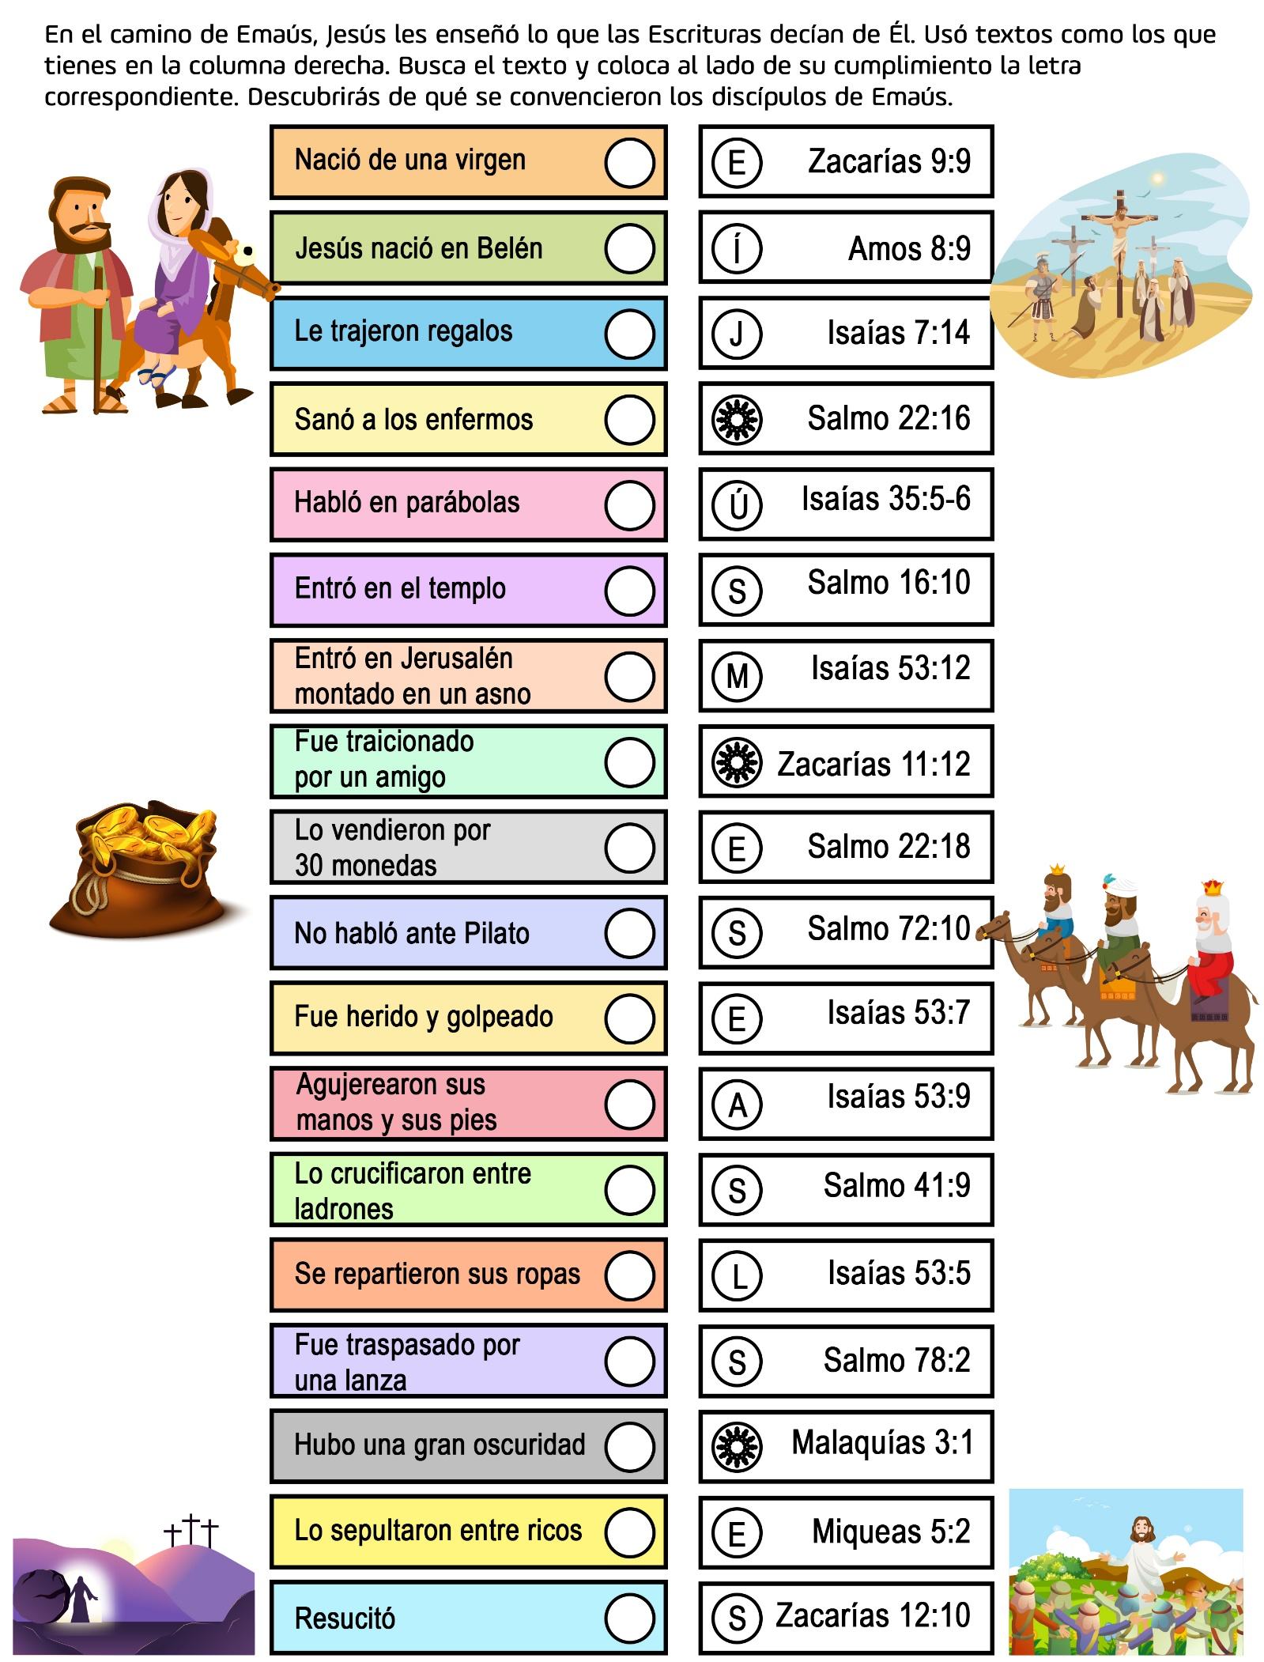

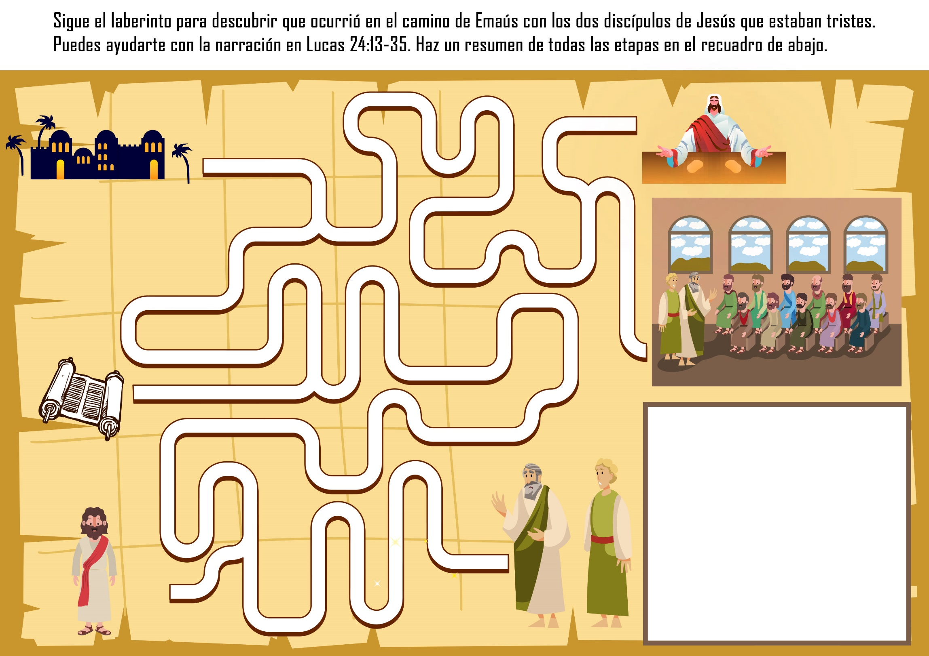
¿POR QUÉ EL PADRE NO LA VIO?
Por Marjorie Koekig
El padre venía en bicicleta. Elena se pegó a la puerta, orando: "iSeñor Jesús, ocúltame!”
Elena se sentó en la cama percibiendo la quietud que reinaba en la casa, en la cual todos dormían. Se preveía otro día muy caluroso en esa gran ciudad tropical. Arrodillándose al lado de su cama, oró: "Jesús, haz que papá me lo permita, o de lo contrario, que no se entere".
Elena iría a la iglesia ese día, y el padre, que trabajaba en el banco, no estaba de acuerdo en lo más mínimo con algunos de los procederes de Elena.
Desde que Pedro, un misionero voluntario la había inscrito en la Escuela Radiopostal, Elena había descubierto la Biblia, un libro maravilloso que había alimentado su alma como no había podido hacerlo la religión de su familia.
Un día el padre la descubrió estudiando esas lecciones, y en su ira, completamente fuera de sí, le gritó y la golpeó.
"Te he enseñado a permanecer fiel a nuestra religión. Tú no eres mi hija; eres una sierva en esta casa", concluyó él, afirmando su última declaración con dos golpes más. Elena, de temperamento alegre por naturaleza, huyó de su presencia adolorida y acongojada. De eso hacía ya varios meses. Y esa no era la única vez que había sido castigada por causa de su fe.
Dirigiéndose al ropero, Elena escogió su mejor vestido y se lo puso. Hacía mucho que no lo había usado, de hecho, desde el día de su bautismo. ¡Qué extraño bautismo había sido el suyo!
Aquel domingo de mañana, mientras el padre estaba ausente, fue bautizada únicamente en presencia de su hermana, el pastor y un diácono de la iglesia. Toda la iglesia sabía que ese bautismo se efectuaba en circunstancias tan especiales por causa del padre, y todos estaban orando por ella.
Elena se peinó y mientras se miraba en el espejo, sonrió. ¡Ese sábado de mañana iría a la iglesia! Ya había hecho su decisión. Desde su bautismo, hacía meses, no había vuelto a ir. No porque no quisiera, sino porque las circunstancias eran muy adversas.
Elena se dirigió a la cocina para preparar el desayuno antes de que los demás se levantaran. El día anterior había limpiado la casa hasta dejarla reluciente, feliz al pensar en la posibilidad de encontrarse con sus amigos en la iglesia. Ahora preparó el café para el padre, y puso cuidadosamente la mesa para el resto de la numerosa familia.
El padre apareció en la escalera, y ocupó su lugar sin decir una palabra.
Esa era la señal de que todos los demás debían aparecer. El padre se quedó mirando fijamente a Elena mientras ésta servía el alimento, como si tratara de leer sus pensamientos.
Después del desayuno, el padre se fue como de costumbre, para encontrarse con sus amigos del banco y probablemente para tomar una copa con ellos.
Elena levantó la mesa y lavó los platos.
Volvió a su cuarto, se echó otra mirada en el espejo y se dispuso a salir.
Después de andar unas cuadras llamó a la puerta de la familia del misionero, en cuyo coche iría hasta la iglesia. Una de las niñas acudió a la puerta e intentó abrirla, pero tuvo que volver a buscar la llave. El corazón de Elena rebosaba de alegría.
De repente, sin embargo, vio algo que la dejó helada. Parecía como si el corazón fuera a salírsele por la boca. Una figura familiar apareció en bicicleta dando vuelta a la esquina.
¡Papá! ¿Cómo había llegado a enterarse? ¿Se lo había contado alguien?
Elena se acercó a la puerta.
"¡Apúrate! ¡Abre! ¡Abre la puerta! ¡Rápido!" urgió a la niña, temiendo la escena que podría desarrollarse en la calle. Elena aguantaba que se la castigara en la casa, pero se moría de vergüenza al pensar que pudieran castigarla en la calle.
"Querido Jesús, escóndeme. ¡Ayúdame!", rogó con toda su alma.
El padre llegó apresuradamente, buscando a Elena, furioso de que se atreviera a declararse una hija de Dios.
Ella se quedó pegada a la puerta, atemorizada y desalentada, temblando ante lo que la esperaba.
El padre ya había llegado frente a la puerta, y estaba a sólo pocos pies de ella, mirando hacia la casa, las ventanas y la puerta. Luego la miró a ella, pero ¿qué le pasaba? No había nada que la ocultara y, sin embargo, no la vio. Después de haber examinado todo de cerca, continuó su camino, buscándola por la calle.
La puerta se abrió, y Elena halló refugio adentro, asombrada y agradecida por lo que había ocurrido. En ese instante comprendió como nunca antes que Dios es un verdadero Padre para ella. ¿No la había protegido acaso en un momento de gran necesidad?
De lo más profundo de su alma se elevó una oración de gratitud hacia él.
En ese momento ella ignoraba que esa misma noche sería golpeada de nuevo y echada de su hogar. Ignoraba también que la iglesia la ayudaría a asistir a una escuela cristiana muy distante, en otro país. Pero se sentía feliz ante esa evidencia del amor que Dios manifestaba hacia ella, esa respuesta a su apremiante oración.
LOS SUCESORES DE LOS VALDENSES
Por Jaime J. Aitken
Asistía yo a un campamento de jóvenes en los valles del Piamonte, en el noroeste de Italia. Acampábamos cerca de Torre Pellice, una antigua aldea de los valdenses.
Yo había levantado mi tienda un poco separado de los demás acampantes y estaba justamente enfrente de una capilla valdense que se alzaba al otro lado de la calle. Allí, escrita en grandes caracteres, a cada lado de una antorcha encendida, leí estas palabra:
La lumiere brille dans les ténebres (La luz brilla en las tinieblas).
Durante los días que siguieron, a menudo reflexioné en esas palabras.
Porque el salón de baile situado al lado de la capilla y la ausencia de los jóvenes en el culto del domingo, no parecían cuadrar muy bien con aquel lema.
Una noche los MV celebraron una reunión en torno a una fogata en la plaza de la aldea, y presentaron un hermoso programa de cantos y testimonios.
Los habitantes de la aldea se reunieron para presenciar el programa.
Un anciano pastor valdense se paró a mi lado. A cada rato suspiraba y murmuraba algo entre dientes.
Finalmente entablé conversación con él. En respuesta a su pregunta, le expliqué quiénes éramos, cuál era nuestro blanco, nuestro lema, etc. No puedo olvidar sus palabras:
-Creo -dijo- que sus jóvenes adventistas levantaron la antorcha donde nosotros la dejamos caer. Y frotándose la barbilla, pensativo, añadió:
"Antes nosotros también creíamos en la segunda venida de Cristo. Pero ya no creemos más. A la gente no le gusta oír hablar de esas cosas. Nuestros jóvenes ya no nos acompañan más. Hemos perdido a la mayoría de ellos.
"Hicimos todo lo que pudimos para mantenerlo. Construimos una sala de baile al lado de la iglesia. Pero ellos prefieren ir a las ciudades donde las luces son más brillantes -se lamentó y, contemplando a nuestro hermoso grupo de jóvenes que cantaba, suspiró profundamente, sacudiendo la cabeza repitió:
"¡Uds. han levantado la antorcha donde nosotros la dejamos caer!"
Al día siguiente ascendimos la montaña para llegar a la Chiesa de la Tana (Iglesia de la Cueva). Para entrar por el pasaje que conduce a la gran caverna que se abre en la montaña, tuvimos que agacharnos hasta casi arrastrarnos.
Esta caverna o "iglesia" como la llamaban los valdenses, era el lugar secreto de reunión durante los días oscuros de la persecución. En ese lugar se reunían a escondidas entre doscientos y trescientos fieles para cantar y orar, a fin de no ser descubiertos por los soldados.
Procuramos imaginarnos cómo habrá sido cuando los soldados descubrieron su escondite y prendieron una fogata a la entrada de la caverna, asfixiando a toda la congregación. Allí cantamos con mucho sentimiento: "Castillo fuerte es nuestro Dios", y el himno italiano: "Fieles hasta la muerte".
Un poco más adelante en la montaña vimos el lugar donde se amarró a un valdense atándole al vientre un recipiente lleno de escarabajos negros, y allí se lo dejó hasta que los voraces insectos le comieron los órganos vitales.
Más adelante encontramos un monumento tallado en granito, que muestra una Biblia abierta con la inscripción: "Tu palabra es verdad". Pero lo que más me interesó fue la Escuela de los Barbas o de los misioneros.
Allí, en un elevado pasaje de la montaña, desolado y frío, había una cabina. Dentro de ella se encontraba una laja de mármol en torno a la cual se sentaban los alumnos de dicha escuela para traducir la Biblia al francés.
Había allí también efectos personales de los alumnos. En una placa de mármol colgada de la pared se había inscrito la lista de los que habían estudiado en esa escuela. Al lado de casi cada nombre había una cruz para indicar que dicha persona había dado su vida en aras de su fe y de la proclamación de la Palabra. En apariencia esos misioneros eran vendedores de seda, pero en realidad eran colportores que con mucha cautela presentaban la Palabra de Dios a las almas que anhelaban la salvación.
No pude menos que pensar en las palabras del anciano pastor. ¿Cómo podían esos jóvenes valdenses, con una herencia tan sagrada, olvidar su heroico pasado y mezclarse con el mundo?
Ojalá que nosotros, como jóvenes adventistas, seamos dignos de levantar la antorcha que los valdenses dejaron caer. Que nosotros como los valdenses y los discípulos de Emaús corramos a contar a los demás la preciosa historia de la salvación.

UNA LUZ EN UN LUGAR OSCURO
Todos saben lo que son los colportores, ¿verdad? Son verdaderos misioneros de Dios. En todas partes del mundo venden buenos libros a la gente. Si no hubiera colportores, habría muchas personas que nunca escucharían acerca de los adventistas ni de las enseñanzas de las Sagradas Escrituras. Esta mañana les contaremos de uno de estos buenos colportores.
Es difícil para nuestros colportores salir todos los días a vender libros sin tener en cuenta el tiempo que haga.
Siempre deben sonreír y mostrarse contentos, porque de lo contrario la gente no les compraría sus libros; pero les suceden casos interesantes. Aquí hay uno. Puesto que no conocemos el verdadero nombre del colportor, llamémoslo el Sr. Valverde.
El Sr. Valverde acababa de llegar a un pueblo donde no había adventistas.
Pensó que sería magnífico si algunas de las personas que compraran sus libros aceptasen la verdad algún día, de modo que se pudiera inaugurar en ese lugar una escuela sabática y hubiera reuniones de iglesia cada semana. Oraba de mañana y de noche para que Dios bendijera la gente que lo escuchaba y que compraba sus libros.
Un día se dirigió resueltamente al edificio donde trabajan todos los funcionarios de la ciudad. Visitó las distintas oficinas y en cada una de ellas hizo la presentación del libro. Algunos hicieron preguntas: "¿Es un libro religioso?" "¿Qué religión enseña?," etc.
Rápidamente comenzaron a conversar acerca de varias iglesias y repentinamente un hombre dijo:
—Creo que la religión de mi esposa es la verdadera. Ella cree en toda la Biblia.
Cuando nuestro colportor escuchó estas palabras se sintió muy feliz. Más tarde le preguntó al hombre si su esposa creía que el sábado era el día de reposo.
Cuando escuchó la respuesta afirmativa, dijo que le gustaría mucho visitarla. El caballero le dijo que fuera esa misma tarde a su casa.
Esa tarde los tres tuvieron una hermosa conversación. La señora era una buena cristiana. Contó cómo, desde que era niñita, su madre le había enseñado de la Palabra de Dios y de los mandamientos. Siempre había recordado esas enseñanzas y, aunque había crecido lejos de su hogar y se había casado, y aunque vivían lejos de los adventistas, siempre había leído y estudiado su Biblia sola. Le dijo al colportor:
—Sr. Valverde, el Señor lo envió hoy a mi casa. Había estado orando para que Dios mandara a alguien, porque en esta ciudad hay mucha gente que debe ser salva.
Pronto el Sr. Valverde hizo arreglos con algunas personas para darles estudios bíblicos. Todos estaban muy contentos de que alguien pudiera explicarles lo que no comprendían de la Biblia. Amaban a Dios y anhelaban cumplir su voluntad.
Pocos meses después varias personas fueron bautizadas en esa población.
Nosotros igual que Jesús y el señor Valverde podemos encontrar a personas que ya conocen a Jesús pero que necesitan que se les enseñe mejor o más profundamente la Palabra de Dios. Pídele a Dios que te ayude a encontrar estas personas y poder hablarles.

